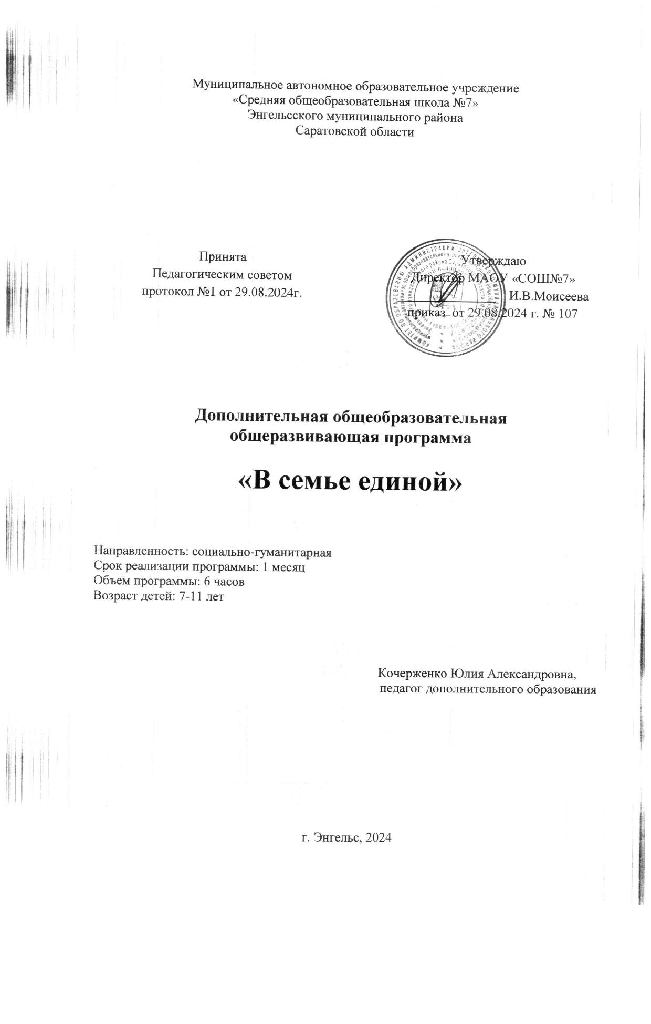

1. **Комплекс основных характеристик дополнительной**

**общеобразовательной общеразвивающей программы.**

**Пояснительная записка**

Программа «В семье единой» имеет социально-гуманитарную направленность и разработана в соответствии с «Положением о дополнительном образовании МАОУ »СОШ№7» (приказ № 107 от 28.09.2024 года).

**Актуальность программы** определяется государственным и региональным заказом на сохранение и восстановление исторической преемственности поколений, на популяризацию традиционной и современной культуры народов, проживающих на территории Российской Федерации, в том числе в Саратовской области.

**Педагогическая целесообразность программы** заключается в том, что содержание программы, формы, методы и технологии обучения способствуют наиболее эффективному решению комплекса обучающих, развивающих, воспитательных задач.

**Адресат программы:** обучающиеся 7-11 лет.

**Возрастные особенности обучающихся:**

В возрасте 7-11 лет ребенок не просто овладевает определенным кругом знаний, он учится учиться. Под воздействием новой, учебной деятельности изменяется характер мышления ребёнка, его внимание и память. Развивается речь, формируется исключительно важное умение – устно и письменно излагать свои мысли. Обучающиеся данной возрастной категории очень любознательны и активны, легко осваивают новые формы обучения.

**Сроки реализации программы:** 1 неделя

**Объем программы:** 6 часов

**Форма обучения:** очная

**Количество обучающихся в группе:** 25 человек.

**Принцип набора в группу -** свободный

**Цель**: формировать у обучающихся младшего школьного возраста интереса к истории и к культурным традициям государственных праздников.

**Задачи:**

**обучающие:**

- познакомить с историей и традициями государственного праздника - Дня народного единства;

- расширить опыт проектной деятельности.

**развивающие:**

- содействовать социализации обучающихся;

- развивать коммуникативные навыки, в том числе навыки работы в команде.

**воспитательные:**

- формировать интерес к истории и культурным традициям государственных праздников

**Планируемые результаты.**

**Предметные:**

- знать историю и традиции государственного праздника - Дня народного единства;

- расширят навыки продуктивной работы в рамках проектной деятельности.

**Метапредметные:**

- повысится уровень развития коммуникативных навыков, навыков работы в команде;

**Личностные:**

- повысится интерес к изучению истории и культурных традиций проведения государственных праздников.

**Учебный план**

|  |  |  |  |  |  |
| --- | --- | --- | --- | --- | --- |
| № | Наименование тем | Количество часов | | | Формы контроля/ аттестации |
| всего | теория | практика |
|  | «Мы живем в России» | 2 | 1 | 1 | викторина |
|  | Проект «В семье единой» | 4 | 1 | 3 | рефлексия деятельности на занятии,  защита проекта |
| **Итого** | | 6 | 2 | 4 |  |

**Содержание учебного плана программы**

**1. «Мы живем в России»** (2 ч.)

**Теория:** Информация о программе. День народного единства – государственный праздник, день воинской славы России. Традиции празднования Дня народного единства.

**Практика:** Викторина «Россия – страна единства и согласия». Рефлексия

**2. Проект «В семье единой»** (4 ч.)

**Теория:** Введение в проектную деятельность. Идея проекта. Проблематизация. Выбор темы. Целеполагание.

**Практика:** Планирование. Игра на командообразование. Работа с источниками информации. Разработка проекта. Разработка презентации проекта. Защита проекта.

**Формы аттестации планируемых результатов программы**

**Предметные результаты**: защита проекта.

**Метапредметные результаты:** педагогическое наблюдение.

**Личностные результаты:** педагогическое наблюдение.

1. **Комплекс организационно-педагогических условий.**

**Методическое обеспечение программы.**

Для организации и осуществления учебных действий по данной образовательной программе используются разнообразные формы, методы, технологии, выбор которых определяется целями и задачами каждого конкретного занятия, и его содержанием.

|  |  |
| --- | --- |
| Формы организации образовательного процесса | групповая, фронтальная |
| Форма проведения учебного занятия | традиционная, самостоятельная работа |
| Педагогические технологии | ИКТ-технологии, здоровьесберегающие технологии |
| Методы обучения | словесный, наглядный |

**Условия реализации программы**

Для успешной реализации программы «В семье единой» имеются:

- компьютер или ноутбук,

-доступ в интернет,

- материалы, необходимые для реализации проекта «В семье единой»

**Список литературы**

**для педагога**

1. Богданов, А. Что мы празднуем 4 ноября? /Андрей Богданов // Наука и религия. 2012. № 11. С. 32-33.

2. Васильев, Д. 4 ноября – День народного единства. Праздник, подаренный историей /Дмитрий Васильев // Военные знания. 2010. № 11. С.16-17.

**для обучающихся**

1. Земское ополчение Минина и Пожарского. Освобождение Москвы от поляков //Энциклопедия для детей: Т. 5, ч.1 (История России и ее ближайших соседей).- Сост. С.Т.Исмаилова.-М.: Аванта+, 2005.-C.377-381.

2. Иллюстрированная история СССР / Пашуто В.Т., Итенберг Б.С., Тарновский К.Н. и др.- 4-е изд., испр. и доп.- М.: Мысль, 2007.- C.49-51.

3. Костылев В.И. Минин и Пожарский: повесть: [для сред. шк. возраста] / В.И.Костылев ; рис. В.Г. Бритвина; [предисл. А.Н. Сахаров].- Москва: Дет.лит., 2006.-84,[3]с.: цв. ил.

4. Лебедев В.А. Утро Московии: исторический роман / В.А. Лебедев; предисл. авт.; худож. Ю.Н. Лаврухин.- Москва: Дет.лит., 2012.-445 [2] c.: ил.-(Школьная библиотека).

Приложение 1

**Календарный учебный график**

|  |  |  |  |  |  |  |
| --- | --- | --- | --- | --- | --- | --- |
| № | Дата | Тема занятия | Кол-во часов | Место проведения | Форма проведения | Форма контроля |
|  |  | «Мы живем в России» | 2 |  | традиционная,  самостоятельная работа | викторина |
|  |  | Проект «В семье единой» | 2 |  | самостоятельная работа | рефлексия деятельности на занятии |
|  |  | Проект «В семье единой» | 2 |  | самостоятельная работа | защита проекта |
|  |  | **Итого** | **6** |  |  |  |

Приложение 2

**Викторина**

**Вопросы:**  
1. Как называется страна, в которой мы живём? (Россия)  
2. Как называется место, где родился и вырос человек? (Родина)  
3. Какой город является столицей нашего государства? (Москва)  
4. Как называют жителей нашей страны? (Россияне)  
5. Кто является главой нашего государства? (Президент)  
6. Кто является президентом нашей страны? (В.В. Путин)  
7. Как называется государственный символ, на котором изображён двуглавый орёл? (Герб)

8. Какой символ нашего государства называют триколором? (Флаг) Что означает белый цвет на флаге России?(мир и чистота совести).Что означает

синий цвет на флаге России? (небо, верность и правда). Что означает красный цвет на флаге России? (огонь и отвага).  
9. Как называется главный закон государства? (Конституция)  
10. Кто охраняет границы нашего государства? (Армия)  
11. Какое дерево является символом России? (Берёза)  
12. Как называется торжественная хвалебная песня, исполняемая в особо торжественных случаях? (Гимн)